筑业土地开发整理项目工程造价软件 2015版

一、编制依据及定额：
财政部、国土资源部关于印发土地开发整理项目预算定额标准的通知--财综(2011)128号
财政部 国土资源部部于2011年12月31日联系合颁的《土地开发整理项目预算定额标准》，该标准由《土地开发整理项目预算定额》、《土地开发整理项目施工机械台班费定额》、《土地开发整理项目预算编制规定》三部分组成，
赠送土地开发整理项目预算定额(2005年)
二、使用单位：
1.各级国土资源开发整理项目的管理机构；
2.国土开发整理项目预算单位、设计单位、施工企业、招投标单位等相关企业。
三、软件开发单位：北京筑业软件公司
出版单位：清华同方光盘电子出版社
四、部分客户：
连江县水利局、云南盛翔工程建设监理咨询有限公司-普洱项目部、云南盛翔工程建设监理咨询有限公司-普洱项目部、四川省蜀通公司、包头市千万通科技有限责任公司、兴国县国土资源局、云南省景谷县建设监理有限责任公司、甘肃省甘南藏族自治州舟曲县国土资源局、茂名市鉴江流域水利水电建筑安装工程有限公司、云南仕龙工程有限公司、云南正浩建筑工程有限公司、四川省蜀通岩土工程公司一公司、江西省宇洪建筑安装工程有限公司、岳阳县水务局监理公司、贵州省平坝县康信建筑安装工程有限责任公司等。
五、报价：4800元
六、软件界面
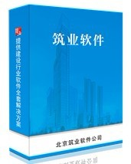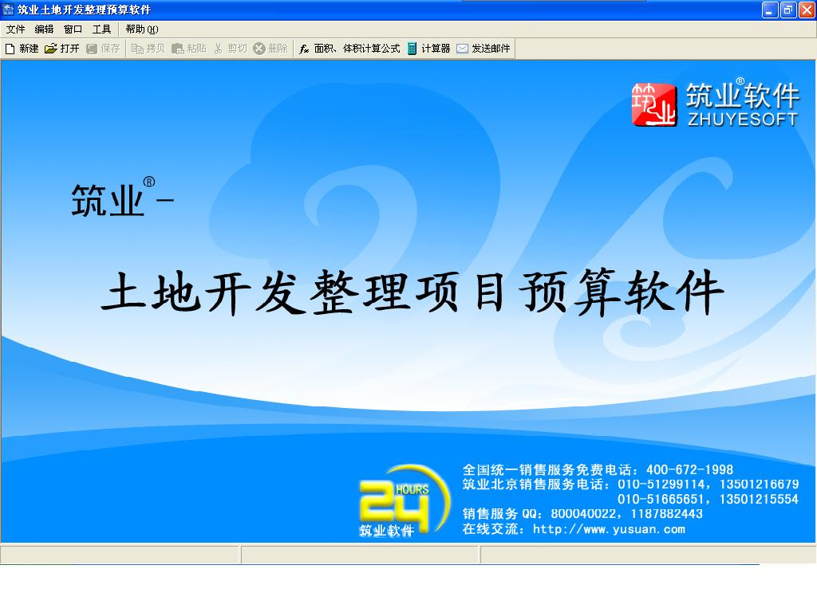
包装盒 打开界面
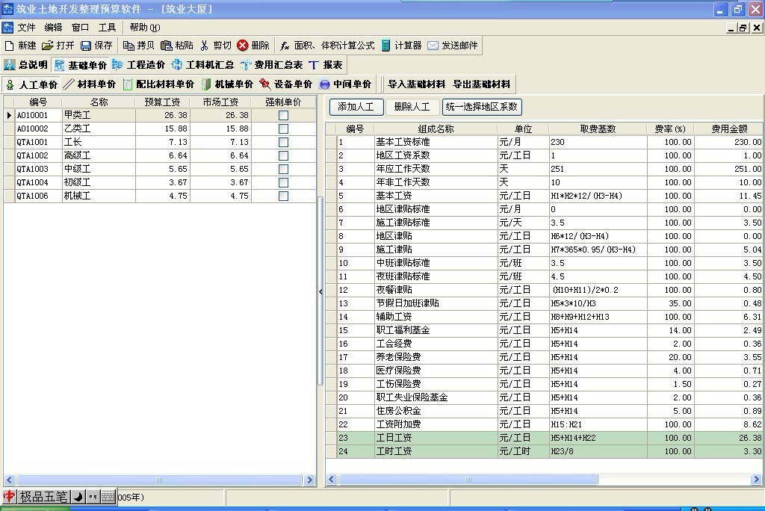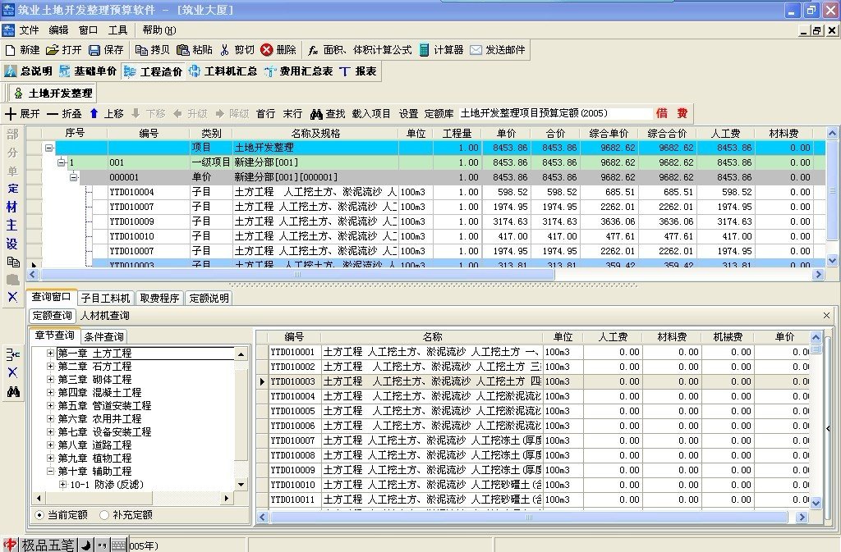
单价组成 定额录入

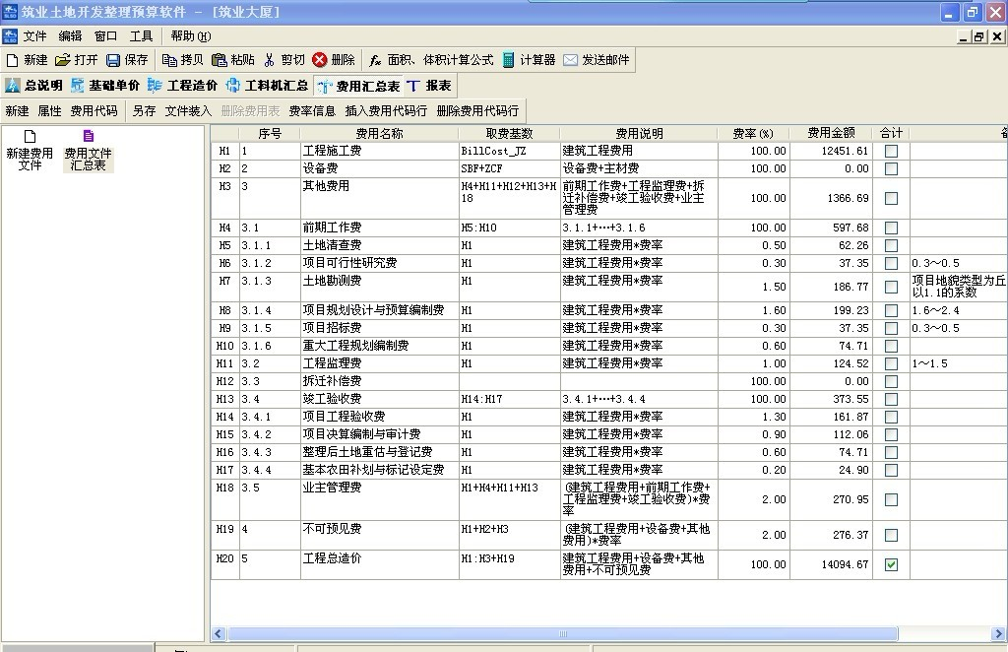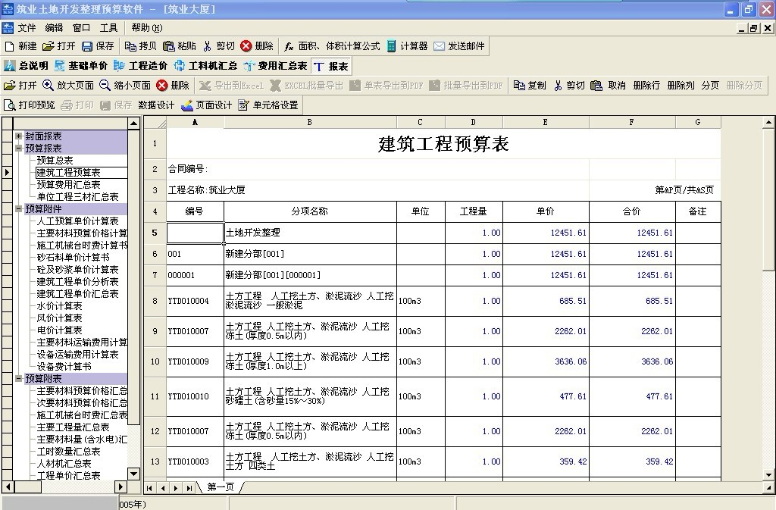
取费表 预算书

七，试用下载地址:土地开发整理: http://123.yusuan.com/zytdzlxxb.exe

-------------------------------------------------------联系我们--------------------------------------------------
北京筑业软件公司
24小时联系电话：010-51299114 13501215554
筑业软件全国销售服务免费电话：400-163-8866
北京总部地址：北京海淀区西三旗龙旗广场E座13层（2000㎡自持产权）
中国工程预算网：http://www.yusuan.com QQ：800040022
筑业官网商城：http://www.gcrjw.com.cn

